Ein komfortabler 80m-Peilempfänger

Nick Roethe, DF1FO

Vorbemerkung

Der hier beschriebene 80m-Peilempfänger basiert auf meinem 2m-Peilempfänger. Die Kenntnis dessen Beschreibung wird vorausgesetzt.
Der erste Prototyp dieses Empfängers lief Mitte 2006. Seitdem haben sich noch eine ganze Reihe Verbesserungen aufgedrängt, die dann auch gleich im Wettkampf erprobt wurden. Seit Dezember 2007 gibt es eine gedruckte Schaltung für den Empfänger. Bis Mitte 2008 sind 8 Empfänger von mir und befreundeten OMs aufgebaut worden und im Einsatz. Der heutige Stand ist soweit ausgereift, dass ein Nachbau für einen experimentierfreudigen Amateur durchaus möglich ist. Er hat aber noch nicht die Bausatzreife meines 2m-Empfängers erreicht!

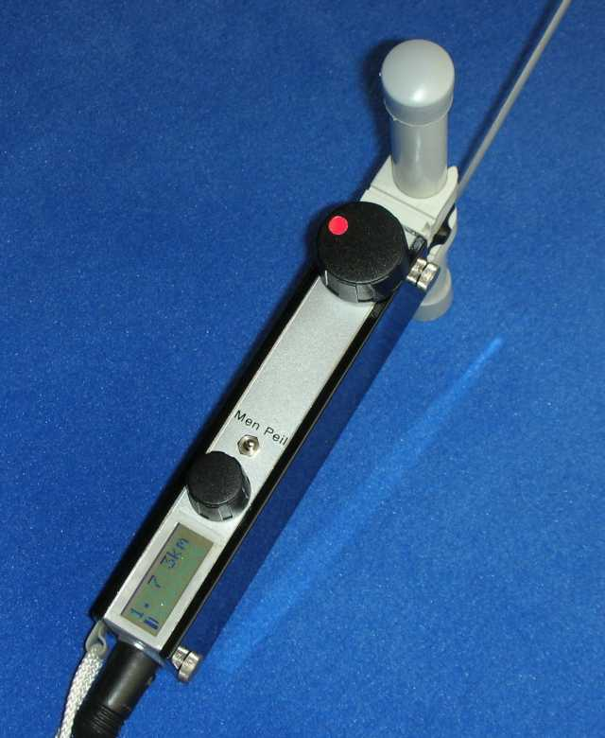 Empfänger - bereit zur Jagd

Konzept-Übersicht

Der hier beschriebene Mikroprozessor-gesteuerte 80m-Peilempfänger besteht aus:
- Einem HF-Teil mit TCA440, das in kleinen Abwandlungen in vielen 80m-Empfänger-Konzepten eingesetzt wird.
- Der Steuerung/Bedienung aus meinem 2m-Empfänger, wobei die Bedienlogik möglichst ähnlich sein soll.

Die Steuerung ermöglicht folgende komfortable Funktionen:
- Bedienung über Drehgeber und LCD-Display
- Digitale Frequenzeinstellung
- Speicherung von bis zu vier Frequenzen
- Trägheitsloses Balken-S-Meter
- Akustisches S-Meter
- Schätzung der Entfernung zum Fuchs
- Anzeige des aktuellen Fuchs und der Restlaufzeit, und Alarm kurz vor Sendeende
- Stopuhr
- Batteriespannungsanzeige und Alarm bei Unterspannung

Einige Funktionen des 2m-Empfängers wurden nicht übernommen, weil Sie für die Minimumpeilung auf 80m nicht nützlich sind. Dazu gehören insbesondere die digitale Einstellung der Abschwächung und die Abschwächer-Automatik. Stattdessen wird die Abschwächung konventionell mit einem Poti geregelt.

Der Empfänger ist in ein Weißblechgehäuse der Größe 16x5x3 cm eingebaut (siehe Foto auf voriger Seite). Oben sind der Ferritstab und die Hilfsantenne – ein Stück Bandmaß – angebracht. Auf der Vorderseite sieht man von oben nach unten den Abschwächereinsteller, einen Kippschalter Menü-Peilen, den Drehgeber und das Display mit 2x8 Zeichen. Die Vor-/Rück-Taste ist hinten angebracht, die Kopfhörerbuchse unten.

Der Empfänger wird in der rechten oder linken Hand gehalten. Der Daumen liegt einsatzbereit am Abschwächereinsteller, der Zeigefinger am Vor-/Rück-Taster, und der Ferritstab zeigt in Laufrichtung. Zur Vor-/Rück-Bestimmung wird der Empfänger 90° nach außen geschwenkt. Der Kippschalter und der Drehgeber können mit dem Daumen oder der anderen Hand bedient werden.

Technische Daten

Empfangsbereich 3,490 – 3,660 MHz
Empfindlichkeit wird von Ferritstab und TCA440 bestimmt
Bandbreite –6dB: 2 kHz, -20dB: 5 kHz
Zulässiger Betriebsspannungsbereich 5,5 – 10 V
Stromaufnahme 30-35 mA
Gewicht ca. 350g

Quellen

Bei diesem Projekt habe ich viele Ideen von anderen OMs übernommen. Ausgangspunkt war mein Nachbau des Peilempfängers HRX80 von PA0HRX. Die Idee der Frequenzregelung per Atmel habe ich von Reinhard Hergert, DJ1MHR, übernommen. Von ihm stammen auch wertvolle Tips zur Entstörung des Displays. Die Idee zum aktiven Tiefpass stammt aus dem Empfänger von Harald Gosch, OE6GC. Den Produktdetektor mit NE612 habe ich von Bryan Ackerly, VK3YNG, übernommen.
Herzlichen Dank an Harald Gosch, OE6GC, der mich mit frühen Nachbauten und einer eigenen Platinenversion zur Weiterentwicklung dieses Empfängers angespornt hat.

Ihr Feedback

Ihre Kommentare, Korrekturen, Kritik, Verbesserungsvorschläge und Fragen sind immer willkommen. Bitte per Email an call@darc.de (mein Call ist DF1FO).

Inhaltsübersicht

Beschreibung des Empfängers und der Bedienung Seiten 3 bis 7

Bauanleitung Seiten 8 bis 16
Stücklisten, Hinweise zu speziellen Bauteilen Seiten 17 bis 20

Schaltbild
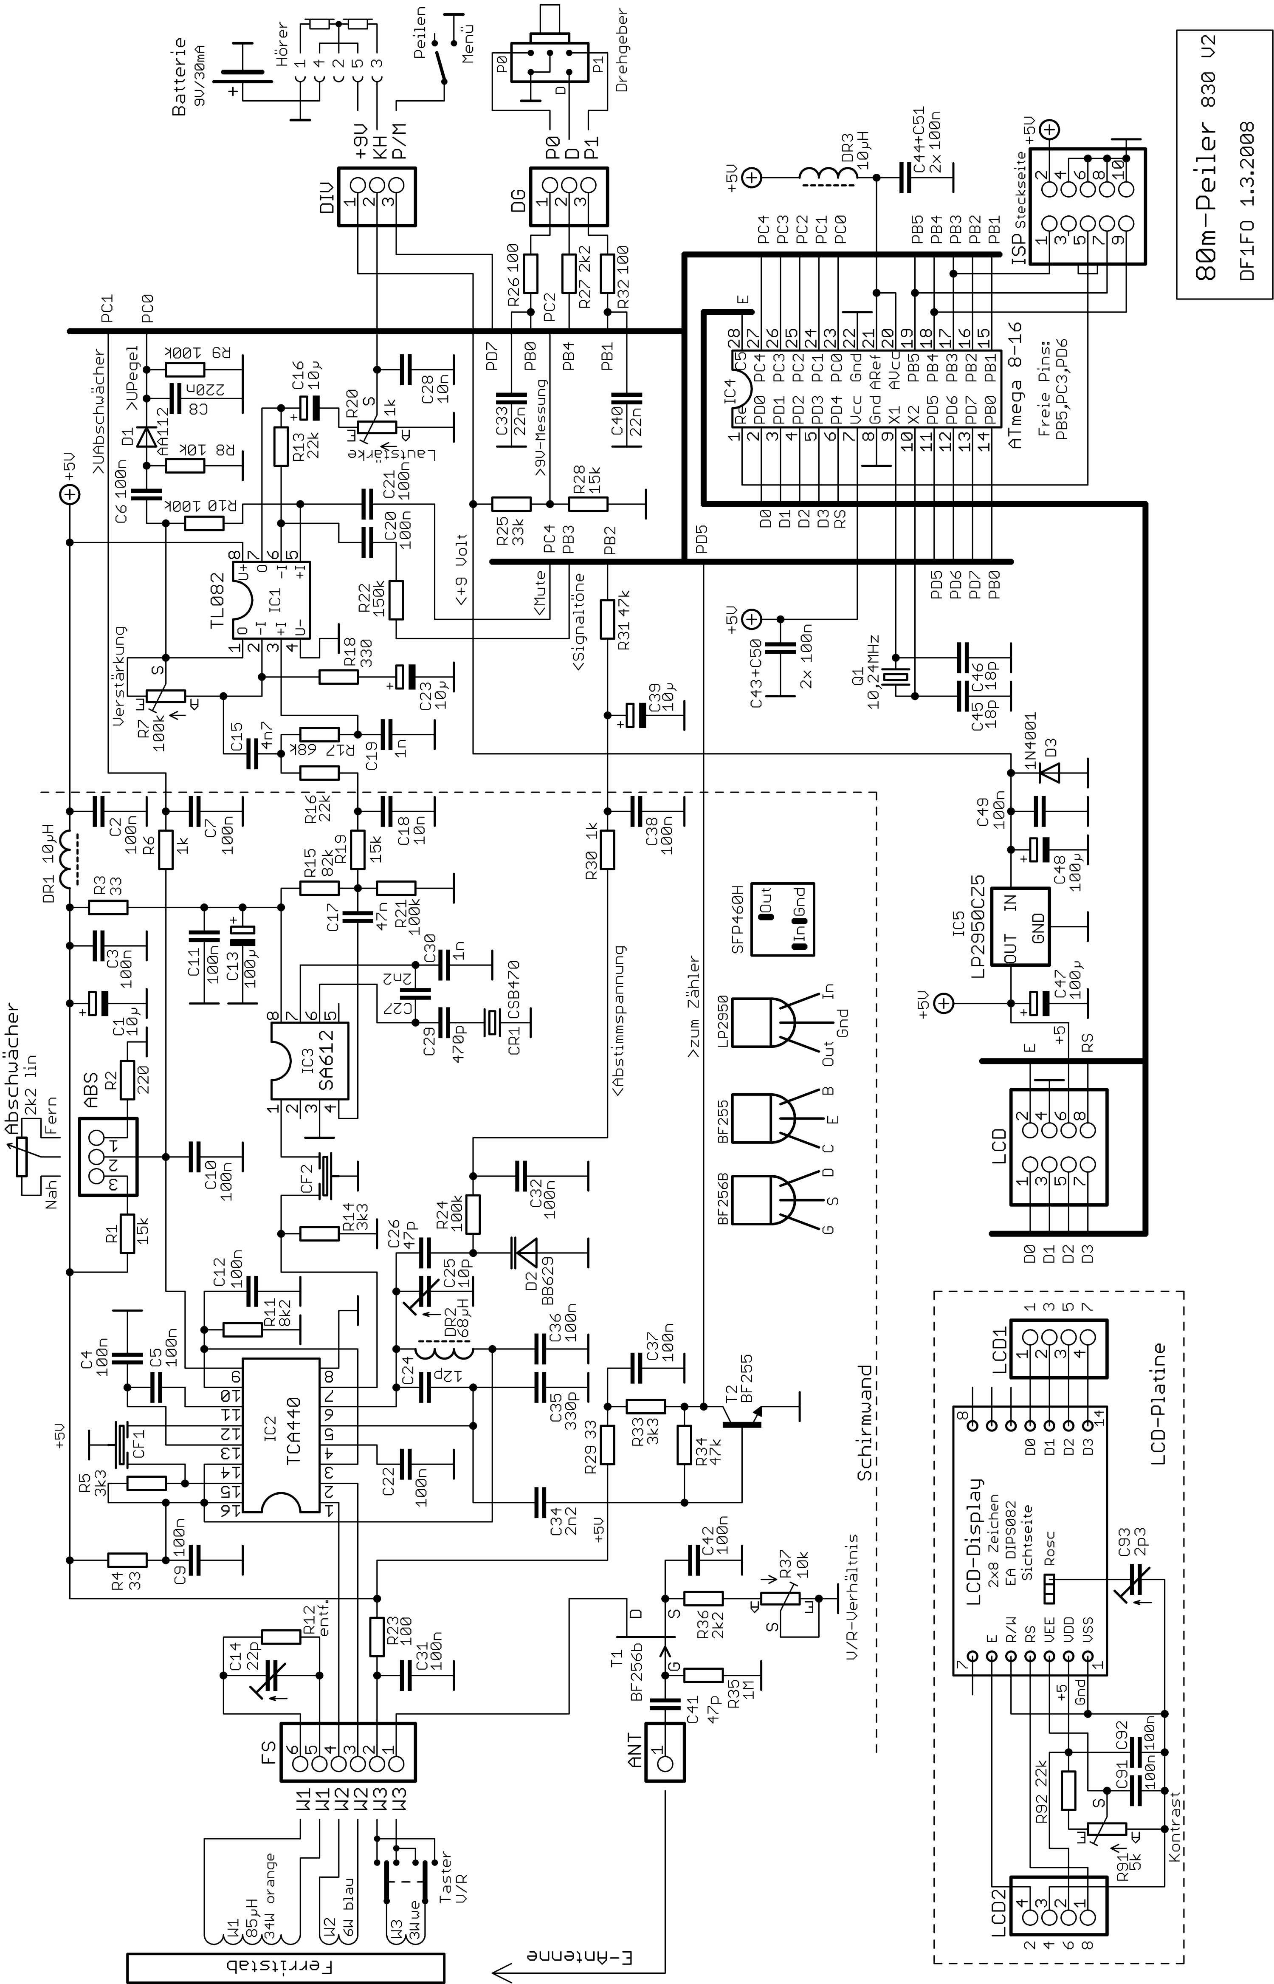
Schaltungsbeschreibung

Siehe hierzu das Schaltbild auf der vorigen Seite.

Die Schaltung des Analogteils ist aus vielen früheren 80m-Empfänger-Veröffentlichungen bekannt, und wird in ähnlicher Form zum Beispiel in den Empfängern von Dieter Schwider und Siggi Pomplun verwendet.

Als Antenne wird ein Ferritstab verwendet. Der Antennenkreis W1/C14 hat Resonanz auf 3,58 MHz – der fast ausschließlich verwendeten Fuchs-Frequenz.

Für die Vor-/Rück-Peilung wird wie üblich das Signal einer elektrischen Hilfsantenne über W3 auf den Ferritstab gekoppelt. Dazu benutze ich einen zweipoligen 3-Stellungs-Kippschalter mit der Schaltfolge Tast-Aus-Tast. Er ist als Polwender geschaltet, es können also beide Richtungen durch Umlegen des Schalters verglichen werden. In der Richtung, in die der Schalter zeigt wenn das Signal lauter wird, liegt der Fuchs.

Der Empfänger, realisiert mit dem TCA440, ist ein Einfachsuper mit 460kHz ZF. Der Oszillator liegt 460kHz unter der Empfangsfrequenz. Als Oszillatorspule wird eine kleine Fertig-Drossel eingesetzt. Für die Selektion sorgen zwei Keramikfilter.

Daran schließt sich der Produktdetektor an, den ich mit dem Mischer-/Oszillator-IC SA612 realisiert habe. Gegenüber der häufig verwendeten 2-Dioden-Lösung benötigt diese Variante weniger Bauteile und liefert etwa 10 dB mehr NF-Pegel. Der BFO liegt auf 464,5 kHz, und damit auf der oberen Filterflanke der Keramikfilter. Empfangen wird also das untere Seitenband. Die BFO-Frequenz wird von einem preiswerten 2-beinigen Keramikresonator bestimmt.

Der NF-Verstärker ist mit einem Dual-Op-Amp TL082 aufgebaut. Die linke Hälfte ist als aktiver Tiefpass 3ten Grades mit einer Eckfrequenz von 1,5 kHz beschaltet, und verstärkt das NF-Signal zugleich. Der NF-Tiefpass ist notwendig, weil die üblichen AM-Keramikfilter mindestens 6 kHz breit sind. Das NF-Signal am Ausgang des Tiefpass-Verstärkers wird über D1 gleichgerichtet und für die Balken-S-Meteranzeige und das akustische S-Meter verwendet. Die rechte Hälfte des TL082 begrenzt das NF-Signal und treibt den Kophörer. Sie verstärkt entweder das NF-Signal oder die Signaltöne bzw. das akustische S-Meter. Die maximale Lautstärke wird mit R20 passend zum verwendeten Kopfhörer fest eingestellt, ein Lautstärkeregler ist nicht vorgesehen.

Der Prozessor ATmega8 und die Beschaltung mit Display und Bedienelementen sind vom 2m-Empfänger weitgehend bekannt.

Für die Frequenzregelung wird hier kein PLL-Baustein eingesetzt, sondern der Prozessor löst diese Aufgabe mit seinen ‚Bordmitteln’. Dazu wird das Signal des ersten Oszillators mit T2 auf Logikpegel verstärkt und über PD5 auf den 16bit-Timer/Counter1 im ATmega gegeben. Dieser zählt die Frequenz jeweils für 50 ms, also mit 20 Hz Auflösung. Dabei ergeben sich Zählwerte um 155000. Der 16bit-Zähler läuft daher zweimal über (nach je 65536), das lässt sich aber als Konstante herausrechnen. Aus der gezählten Frequenz und der Sollfrequenz wird die Frequenzabweichung errechnet, und je nach Richtung und Größe der Abweichung über den normalerweise hochohmigen Ausgang PB2 ein High- oder Low-Puls variabler Länge auf den Integrations-Kondensator C39 gegeben. Dieser speichert die Abstimmspannung für die Kapazitätsdiode D2. Nach dem Korrekturpuls wird PB2 wieder hochohmig. Die Pulslänge liegt zwischen 1µs und 10 ms. Sie ist so dimensioniert, dass sich ein stabiler Regelkreis ergibt. Aufgrund der 20Hz-Auflösung des Frequenzzählers schwankt die Frequenz ständig leicht (eben um +/-20 Hz) um die Sollfrequenz. Beim Abhören eines Messenders macht sich das als leichtes ‚Wimmern’ bemerkbar, bei echten Signalen hört man es kaum.

Der Prozessor kann nur Frequenzen zählen, die kleiner als die Hälfte der Taktfrequenz sind. Wenn das Tastverhältnis des Zählsignals nicht genau 1:1 ist, verringert sich das noch weiter. Mit dem hier verwendeten 10,24MHz-Takt funktioniert der Zähler unter allen Betriebsbedingungen problemlos, dafür ist die Stromaufnahme des Prozessors höher als bei dem 2m-Empfänger (5MHz-Takt).

Die Abstimmspannung an C39 sollte am unteren Bereichsende 1,5 Volt nicht unterschreiten, sonst kann die Kapazitätsdiode in der negativen Halbwelle des Oszillators in den leitenden Bereich kommen und auf die Abstimmspannung zurückwirken. Mit der BB629 und dem angegebenen Frequenzbereich ergeben sich dann am oberen Bereichsende etwa 3,5 Volt Abstimmspannung.

Die mit dem HF-Abschwächer-Poti eingestellte Regelspannung wird über PC1 gemessen. Hieraus wird die Entfernungsschätzung abgeleitet. Dazu wird beim Abgleich der Abschwächer in 10dB-Stufen geeicht, und der Prozessor legt die entsprechenden Einstellwerte in einer Tabelle ab. Im Betrieb wird für die Entfernungsbestimmung der Empfänger in die Maximumrichtung gedreht und die Signalstärke mit dem Abschwächer auf S-Meter-Mitte eingestellt. Jetzt kann aus der Abschwächung (=Signalstärke), der Fuchs-Sendeleistung (im Einstellmenü), und einem gerätespezifischen Korrekturfaktor (im Abgleichmenü) die Entfernung geschätzt werden.

Bei 80m-Füchsen beeinflussen die Länge und Anpassung der Antenne, die Erdung und die Bodenleitfähigkeit stark die erzeugte Feldstärke. Andrerseits entfallen die auf 2m starken Einflüsse von Reflektionen und Abschattungen. Insgesamt sind die geschätzten Entfernungen bei Entfernungen über 500m eher genauer als auf 2m, darunter eher ungenauer.

Signaltöne (z.B. das akustische S-Meter) werden mit dem Timer/Counter2 erzeugt und über PB3 in den NF-Verstärker eingespeist. Zugleich wird über PC4 die NF vom Empfänger abgeschwächt.

Der Empfänger wird durch Einstecken des Kopfhörers eingeschaltet. Auf die Möglichkeit, wie beim 2m-Empfänger nur den Prozessor zu betreiben, habe ich hier wegen der deutlich niedrigeren Stromaufnahme verzichtet.

Das Display arbeitet mit einem internen Takt von rund 250 kHz, dessen 14. Oberwelle mit Vorliebe bei der Haupt-Fuchsfrequenz 3,580 MHz liegt und deutlich hörbar stört. Er wird deshalb mit C93 auf 3,500 MHz verschoben.

Mechanischer Aufbau

Ich habe den Empfänger in ein Weißblechgehäuse mit den Innenmaßen 160*50*28mm eingebaut. Die Leiterplatte im Format 106 * 50 mm ist rundum mit dem Gehäuserahmen verlötet. Eine Blech-Trennwand teilt das Gehäuse in eine HF- und eine Digital-Kammer. Sie ist im Schaltbild durch eine gestrichelte Linie angedeutet. Die Batterie wird von einem eingelöteten Blech-Winkel gehalten. Das Display sitzt zusammen mit einigen weiteren Bauteilen auf einer kleinen Platine im Format 21 * 41 mm. Rund um das Display ist ein Blechrahmen, der die an dieser Stelle durch den großen Ausschnitt geschwächte Frontplatte verstärkt.

Den Gehäuserahmen habe ich (weil’s besser aussieht) silbern lackiert, die Gehäuse-Deckel farbig.

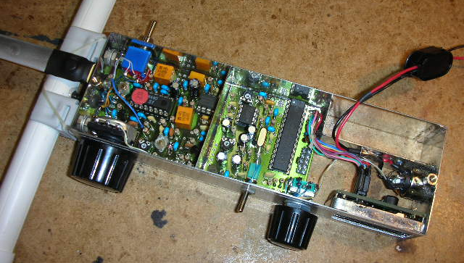 Innenansicht

In der Mitte der Schmalseiten sind beidseitig 5mm lange Distanzrollen mit M3-Innengewinde aufgelötet. Dort werden die Deckel festgeschraubt. Auf der Bestückungsseite benutze ich Rändelschrauben für einen einfachen Batteriewechsel.

Diese Bauweise ist nicht nur elektrisch günstig, sondern auch sehr experimentierfreundlich: nach Lösen der vier Deckelschrauben sind die Platinen von beiden Seiten bequem für Messungen oder Änderungen zugänglich.

Ich betone die Abschirmmaßnahmen so, weil in den Empfänger zwei Störquellen eingebaut sind: der Prozessor und das Display. Beide können bei unsachgemäßem Aufbau den Empfang massiv stören. Harald Gosch und ich haben mehrere Empfängeraufbauvarianten ausprobiert, bis die hier vorgestellte Version gefunden war. Nachbauern empfehle ich daher dringend, den Empfänger genau wie gezeigt aufzubauen.

Der Ferritstab ist wie üblich in ein Elektro-Installations-Rohr eingebaut und mit den passenden Klammern befestigt.

Bedienung des Empfängers
Das Einschalten erfolgt durch Einstecken des Kopfhörers.

Die Grund-Frequenzeinstellung (nach den Angaben des Ausrichters) erfolgt wie beim 2m-Empfänger im Modus ‚Menü’. Zusätzlich kann im Modus ‚Peilen’ durch Drehen des Drehgebers die Frequenz in 100 Hz-Schritten feinverstellt werden. Damit kann die genaue Frequenz eingestellt werden, ohne ins Menü gehen zu müssen.

Mit dem Abschwächer wird eine angenehme Lautstärke eingestellt, und die Richtung zum Sender durch Minimumpeilung ermittelt.

Für die Vor-/Rückbestimmung wird der Empfänger 90° gedreht, also auf Maximum. Der Abschwächer wird so eingestellt, dass das Balken-S-Meter in der Mitte (4/8) steht. Aus der so gefundenen Abschwächereinstellung wird die Entfernungsschätzung abgeleitet und angezeigt. Jetzt kann der V/R-Kipptaster in die beiden Richtungen gelegt werden. In einer Stellung nimmt das Signal zu, in der anderen ab. Wenn das Signal zunimmt,
zeigt der Kippschalterhebel zum Fuchs (wenn nicht: die Anschlüsse von W3 vertauschen).

Durch Klicken auf den Drehgeber wird das akustische S-Meter (ASM) eingeschaltet. Es unterscheidet sich erheblich von der 2m-Variante. Es setzt erst ein, sobald der S-Meter-Momentanwert 50% überschreitet - d.h. in den Tastpausen geht es aus. 50% S-Meter gibt einen 250 Hz-Ton, der mit zunehmendem S-Meter-Ausschlag bis 2,5 kHz ansteigt.
Nützlich ist das akustische S-Meter vor allem auf den letzten 300m, wenn es auf Tempo beim Peilen ankommt.
- Beim Minimumpeilen: rechts und links vom Minimum geht das ASM an, das Minimum ist daher sehr deutlich. Der Winkelbereich des Fensters ist über den Abschwächer einzustellen.
- Für die Entfernungsschätzung: Einstellen des Abschwächers auf die S-Meter-Mitte = ASM-Ansprechschwelle geht blind, nur zum Ablesen der Entfernung ist ein kurzer Blick aufs Display nötig.
- Für die V/R-Bestimmung: Abschwächer auf Ansprechschwelle, dann V/R drücken, ASM jault auf = vorne, geht aus = hinten.
Ich habe mich so an das Gejaule gewöhnt, dass ich das ASM fast immer eingeschaltet lasse. Wenn ich gerade nicht peile und nur hören will, welcher Fuchs gerade sendet, stelle ich den Abschwächer so ein, dass das ASM nicht anspricht.

Die Bedienung von Timer, Stopuhr und Einstellmenü erfolgen genau wie beim 2m-Empfänger. Die Tabelle auf der folgenden Seite gibt einen Gesamtüberblick.

Beim Aufruf des Einstellmenüs erscheint als erster Menüpunkt ‚PFuchs’. Das vereinfacht es, während einer Jagd die Sendeleistungs-Annahme anzupassen, wenn die geschätzten Entfernungen generell deutlich zu weit oder zu nah sein sollten. Als Hilfe wird die für die momentane Einstellung geschätzte Entfernung mit angezeigt.

Bei regelgerecht ausgelegten Fuchsjagden ist der am Start stärkste Fuchs mindestens 750m entfernt, und selten weiter als 1 km. Es ist daher sinnvoll, ‚PFuchs‘ am Start so einzustellen, dass für den stärksten Fuchs eine Entfernung von 700m oder 1 km angezeigt wird.

Die Funktionen im Abgleichmenü werden im Kapitel ‚Inbetriebnahme und Abgleich’ besprochen.

Kurzbedienungsanleitung

Bedienung 80m-Peilempfänger DF1FO Softwarestand 2.1

Schalter | Funktion | Anzeige
Peilen | < > Frequenz +/- 100 Hz  <*> Frequenz Nr. +/-  * Akust. S-Meter Ein/Aus | Fuchs-Timer  Entfernung  S-Meter  1-4 Punkte: Freq. Nr.
Menü | < > Menüpunkt wählen | Frequenz  Stop-Uhr  Batteriespannung
_______________________|
↓ Hauptmenü (beenden mit Schalter -> Peilen)
Menüpunkt | Funktion
Freq. ändern | * Starten ==> | < > Freq +/- 1 kHz  <*> Freq +/- 100 Hz  * Nächste Freq. Nr
Uhr Stop/Start | * Stopuhr anhalten bzw. Rücksetzen und Start
Timer Start | * Fuchs-Timer neu starten  <*> Aktuelle Fuchs-Nr. einstellen *1
Einstellmenü | * Einstellmenü Starten ==> | < > Menüpunkt wählen
________________________________________________|
↓ Einstellmenü (beenden mit Schalter > Peilen)
N Füchse | <*> Zahl der Füchse 1..10 (1 = Foxoring,) *2
T Fuchs s | <*> Fuchs-Sendedauer 1..99 sec
T Fuchs ms | <*> Fuchs Sendedauer +/- 20 msec
P Fu | <*> Fuchs Sendeleistung 1 µW - 30 W, nur dB *3
N Frequ | <*> Zahl der benutzten Frequenzen 1..4
T Alarm | <*> Alarmzeit 1 - 30 sec vor Ende (0 = Aus)
Drehgeber-Funktionen
< > Drehen
<*> Drücken + Drehen
* Klicken
Abgleich-Menü Start: RX Einschalten mit * und Schalter auf Menü
Abgleich  EEPROM Reset  Abg UBat  AbgF  Abg Absw Start  LeseAbsw  BatWarng  Abg Dist  FBereich  Feinabst Peil  Abgleich sichern | Abbrechen durch Ausschalten  * Rücksetzen aller Abgleich- und Einstellwerte  <*> Batteriespannungsanzeige eichen  <*> Frequenzangleich +/- 0..9,9 kHz  * Abschwächer für Distanz-Anzeige eichen  <*> Abschwächer-Eichwerte anzeigen  <*> Batterie Alarm Schwelle wählen 5,8..8,0 V  <*> Anpassung Distanzanzeige –5..+5  * Frequenzbereich 3,50-3,65 / 3,50-3,80 MHz  * Feinabstimmung im Modus ‚Peilen’ Ein/Aus  * Abgleichwerte ins EEPROM

(*1): Fuchs Timer bei Sendebeginn eines beliebigen Fuchses starten, danach mit <*> Fuchs-Nr. einstellen
(*2): Für Foxoring N Füchse =1 einstellen, schaltet Fuchstimer und Alarm aus, Display zeigt stattdessen Stopuhr
(*3): ‚nur dB’ = keine Entfernungsschätzung, es wird die Abschwächereinstellung in dB angezeigt
Bauanleitung

Gehäusemechanik

Das Gehäuse wird in vier Teilen geliefert: zwei L-förmigen Rahmenteilen und zwei Deckeln. Die Rahmenteile werden vor dem Zusammenbau mit den nötigen Ausbrüchen versehen. Alle Ausbrüche werden mitten-symmetrisch angebracht.

Das Rahmenteil Front-/Unterseite erhält folgende Ausbrüche:
- Front: für das Abschwächerpoti 15 mm von Oberkante Bohrung 10 mm Durchmesser
  - für den Kippschalter 84 mm von Oberkante Bohrung 5 mm Durchmesser
  - für den Drehgeber 107 mm von Oberkante Bohrung 7 mm Durchmesser
  - für das Display 4 – 38 mm von Unterkante Ausbruch 14 * 34 mm
- Unten: für die Hörerbuchsei 24 mm von Vorderkante Bohrung 15 mm Durchmesser

Das Rahmenteil Ober-/Hinterseite erhält folgende Ausbrüche:
- Oben: für den Ferritstab 8 mm von Vorderkante Bohrung 4,2 mm Durchmesser
  - für die E-Antenne 22 mm von Vorderkante Bohrung 4,2 mm Durchmesser
  - für die Gummitülle 20 mm von Hinterkante Bohrung 5 mm Durchmesser
  - für den Ferritstab 8 mm von Hinterkante Bohrung 4,2 mm Durchmesser
- Hinten: für den V/R-Taster 12 mm von Oberkante Bohrung 6 mm Durchmesser

Beim Bearbeiten des dünnen Weißblechs ist Vorsicht geboten – sonst wickelt es sich um den Bohrer. Ich bohre
nur die Löcher bis 7 mm mit (scharfen!) Spiralbohrern, darüber benutze ich einen Stufenbohrer. Für das Displayfenster bohre ich drei 10mm-Löcher und arbeite den Rest mit der Feile aus – dazu den Frontwinkel jeweils möglichst knapp in den Schraubstock spannen.

Zur Versteifung der Frontplatte im Bereich des Displays löte ich einen 5 mm breiten U-förmigen Rahmen aus etwas kräftigerem Blech um das Display. Ich benutze dafür 1mm Messingblech. Der Blechstreifen ist zunächst etwa 105 mm lang und wird mit Kombizange und Daumen so gebogen, dass er das Display an drei Seiten bündig umschließt. Durch Kürzen der Enden wird der Rahmen so eingepasst, dass er das Display genau hinter dem Fenster positioniert. Dabei sollte das Display zur Rahmen-Unterseite noch 0,5 mm Luft haben – die benötigt die Displayplatine. In dieser Position wird der Rahmen mit einigen Lötpunkten fixiert, das Display abgenommen, und der Rahmen rundum verlötet.

Die Diodenbuchse für den Kopfhörer wird eingelötet. Dazu senke ich die beiden Befestigungslöcher von hinten etwas an, um die Vernickelung zu entfernen, und verzinne sie. Dann wird die Buchse in Position gesetzt und mit reichlich Lötzinn mit dem Rahmen verlötet.

Nun werden die beiden Platinen (Haupt- und Displayplatine) eingepasst.

Die Displayplatine wird rundum bis an die Kante Massefläche abgefeilt, und dann weiter auf das Endmaß 21 * 41 mm gebracht.

Die Hauptplatine wird ebenso zunächst bis an die Kante der Massefläche abgefeilt. Für das Abschwächerpoti wird eine Ecke von 13 * 24 mm aus der Platine gesägt. Siehe der schraffierte Bereich im Bestückungsplan, die weiße Begrenzungslinie soll gerade noch stehen bleiben.. Nun wird die Platine an den Langseiten vorsichtig weiter abgefeilt, bis sie bündig in den Gehäuserahmen passt. Dazu die beiden Rahmenhälften in einen der Deckel setzen, und unter die Platinenlötseite die vier 5mm Distanzröllchen setzen – damit hat die Platine die richtige Einbauhöhe.

Jetzt wird der Batteriewinkel aus einem 22 mm breiten Streifen dünnem Weißblech von 70,5 mm Länge so gebogen, dass sich ein Innenmaß von 17 * 53 mm ergibt. Dieser Winkel wird an seine Position ins Gehäuse gesetzt, und ein 9V-Block samt Batterieclips eingesetzt. Die Batterie sollte rundum noch etwas Luft haben – die Masse variieren etwas. Auf der Bestückungsseite bleiben zwischen Batteriewinkel und Rahmenkante etwa 6 mm Luft für das Batterieanschlusskabel. Nötigenfalls wird der Batteriewinkel oder die Platine noch nachgearbeitet.

Jetzt können die Rahmenhälften, Hauptplatine und der Batteriewinkel mit einigen Lötpunkten verbunden werden. Dann noch einmal die Position von allem überprüfen, und alles rundum verlöten.

Zwischen HF- und Digitalteil kommt noch eine Trennwand aus dünnem Blech. Die Größe auf der Bestückungsseite ist etwa 21 * 50 mm. Das Blech wird so eingepasst, dass es bündig mit dem Rahmen abschließt, und mit Rahmen und Platine verlötet. Auf der Lötseite ist das Schirmblech etwa 5 * 50 mm groß. In der Mitte und Außen laufen Signalleitungen zwischen den beiden Kammern, hier muss das Schirmblech etwas verjüngt werden um Kurzschlüsse zu vermeiden. Auch dieses Blech wird eingepasst und verlötet.

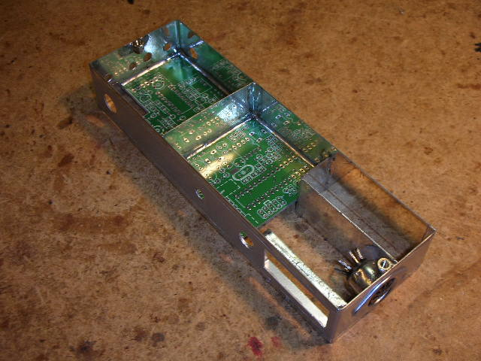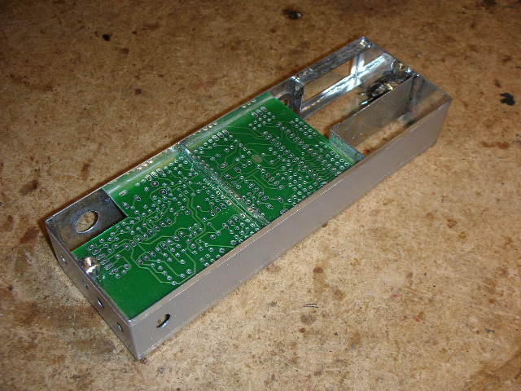

Nun wird geprüft, ob sich das Abschwächerpoti einsetzen lässt. Gegebenenfalls muss das Montageloch etwas oval gefeilt werden.

Zur Befestigung der Gehäusedeckel werden an den Schmalseiten des Rahmens beidseitig je ein Abstandsbolzen M3 * 5 mm angelötet, bündig mit der Rahmenkante. Für bessere Lötbarkeit feile ich die Vernickelung an der Lötseite weg. Die Bolzen werden in Position gebracht und mit heißem Kolben satt verlötet. Da mir dabei eine dritte Hand fehlt, schraube ich an den Bolzen eine kräftige Lötöse, die so gebogen ist, dass sie den Bolzen am Blech festklemmt.

Nun wird die Position der Bolzen auf die Deckel übertragen, und in die Deckel an diesen Stellen 3,5 mm Befestigungslöcher gebohrt. Die Deckel werden markiert (‚Lötseite Oben’ bzw. ‚Bestückungsseite Oben’). Die umgebogenen Deckelkanten sollten rundum Kontakt zum Rahmen haben – aus elektrischen und auch hydraulischen Gründen (sprich Regensicherheit). Nötigenfalls müssen sie etwas nachgebogen werden.

Als nächstes wird lackiert. Dazu werden die Außenseiten von Rahmen und Deckel mit feinem Schleifpapier oder Stahlwolle aufgerauht und sorgfältig mit Spiritus gereinigt. Die Deckel werden aufgesetzt, ihre Kanten mit Bleistift oder Reißnadel angezeichnet, und wieder abgenommen. Die angezeichneten Streifen werden mit Abdeckband abgelebt, so dass die Deckel auch nach dem Lackieren guten Kontakt haben. Außerdem werden alle Bohrungen von innen abgeklebt, und ebenso die beiden offenen Seiten. Frei bleibt also nur ein etwa 20mm breiter Streifen rund um den Rahmen. In die Hörerbuchse wird ein alter Diodenstecker gesteckt.

Nun wird der Rahmen rundum lackiert. Ich benutze dafür ‚Felgenspray Silber’. Die Außenseiten und Außenkanten der Deckel werden mit der gleichen oder auch einer anderen Farbe lackiert – ganz nach Geschmack. Je nach Deckkraft sind evtl. zwei Farbaufträge erforderlich. Nach kurzem Antrocknen kommen die Teile für eine Stunde bei 60° in den Backofen.

Nach Entfernen des Abklebebands können die Bedienelemente montiert werden. Der V/R-Taster wird ohne Gegenmutter montiert, sonst kollidiert er mit dem TCA440. Bei Poti, Drehgeber und Kippschalter ist genügend Platz für eine Gegenmutter. Der Abschwächerknopf bekommt eine deutliche Markierung, so dass die Position leicht zu erkennen ist.

E-Antenne

Die elektrische Hilfsantenne habe ich wie folgt aufgebaut: die isolierte Gehäusedurchführung besteht aus einem Transistor-Isoliernippel und einer M5-Kunststoffmutter, darauf wird ein Blechwinkel geschraubt, der um den Ferritstab herumreicht, und der daran geschraubte eigentliche Strahler ist ein Stück Bandmass (von einem Abroller) mit 12mm Breite. Die Anfangslänge ist 20cm. Die beiden Schrauben habe ich mit dem Winkel verlötet, das erleichtert die Montage. Ihre Länge ist 10 mm bzw. 6 mm. (Auch Stahlschrauben lassen sich gut löten, wenn der Kopf blank gefeilt wird.) Über die Verbindung Bandmass-Winkel kommt ein Stück Schrumpfschlauch als Verletzungsschutz, das obere Ende des Bandmass wird mit einer alten Schere rund geschnitten .

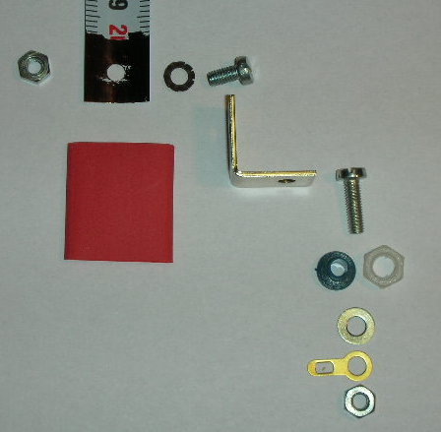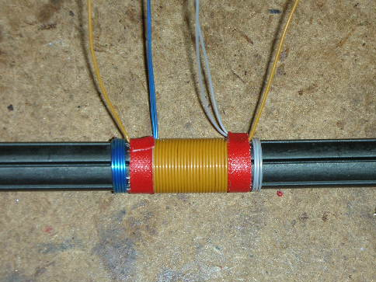
Die Einzelteile der E-Antenne Der bewickelte Ferritstab W1=orange, W2=blau, W3=weiß
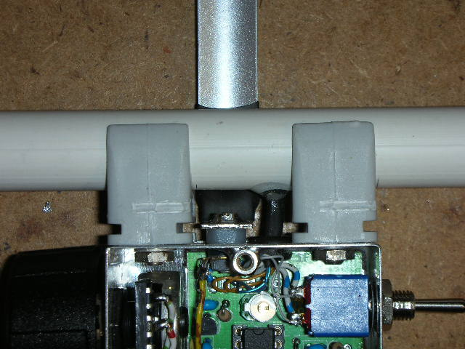

Montage von E-Antenne und Ferritstab.

Ferritantenne

Zur Auswahl eines geeigneten Ferritstabs: siehe Anhang.

Die Bewicklung des Ferritstabs ist recht unkritisch. Ich benutze dünnen isolierten Draht mit 0,5mm Außendurchmesser (Wire-Wrap-Draht AWG30). Andere dünne Litze oder auch Kupferlackdraht (ca. 0,4 mm) sind aber genauso geeignet. Die Windungszahl von W1 wähle ich so, dass sich eine Induktivität von 80 bis 90 µH ergibt. Dazu sind je nach Ferritstab 20 bis 40 Windungen (Wdg.) erforderlich. Für Resonanz bei 3,6 MHz ist dann ein Kreis-C von etwa 25 pF erforderlich, das sich aus Windungskapazität, Zuleitungskapazität und C14 zusammensetzt. W2 hat 5 Wdg. wenn W1 unter 30 Wdg. hat, sonst 6 Wdg., und wird neben W1 gewickelt. W3 mit 3 Wdg. kommt auf die andere Seite von W1. Zwei 3mm breite Streifen Tesaband legen die Wicklungsenden fest und sorgen für etwas Abstand zwischen den Wicklungen..

Anschließend lege ich die Wicklungen mit einer dünnen Schicht Uhu-Plus fest. Das lässt sich nötigenfalls leicht wieder vom Ferritstab entfernen.

Der bewickelte Stab wird in ein Stück Elektro-Installationsrohr mit 16mm Außendurchmesser eingebaut. Das Rohr sollte einige mm länger als der Ferritstab sein, und erhält zur Durchführung der Zuleitungen ein 4mm-Loch um 5mm von der Mitte versetzt (weil auch die Durchführung ins Gehäuse etwas versetzt ist.).

Der fertige Ferritstab wird mit den Anschlussdrähten voran in das Rohr eingeführt. Hiezu wird zuerst 20cm dünner Draht von außen durch das 4mm Durchführungsloch geführt und mit Klebeband mit den Anschlussdrähten der Wicklungen provisorisch verbunden. Damit werden die Anschlussdrähte durch das Loch gezogen, während der Ferritstab vorsichtig eingeschoben wird.

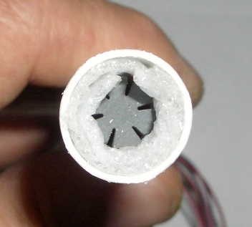
Der Ferritstab muss an beiden Enden weich im Rohr fixiert werden, durch Einschieben eines Schaumstoffstreifens oder einer passenden Gummitülle.

Nun kommt über die sechs Zuleitungsdrähte noch ein 20 mm langes Stück Schrumpfschlauch, das möglichst tief eingeschoben und aufgeschrumpft wird.

Die Antenne wird mit zwei 16mm-Schellen auf das Gehäuse aufgeschnappt. Diese Schellen werden mit M4-Schrauben befestigt. Manche Schellen sind etwas zu breit und kollidieren mit den Gehäusedeckeln, gegebenenfalls die Schellen anpassen.

Erst wenn der gesamte Peilempfänger funktioniert, werden die beiden Enden des Rohrs und die Bohrungen zur Kabeleinführung in das Rohr und Gehäuse mit Silikonkautschuk verklebt. Auf das Rohr können dann noch passende Kappen aufgeschoben werden (Baumarkt: ‚Stuhlbeinkappen’). Um ein Verdrehen oder Herausreißen des Stabs aus den Klammern zu verhindern, verklebe ich sie mit ‚Pattex Blitz Plastik’, einem speziellen Cyanacrylatkleber, der auf Kunststoff hervorragend hält..

Display

Die mechanische Vorbereitung der Display-Platine wurde bereits oben beschrieben.

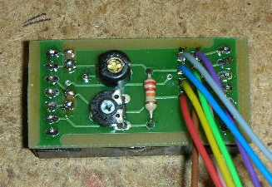
Die Bauteile C91-93 und R91-92 werden auf der Lötseite bestückt. Ihre Anschlussdrähte auf der Gegenseite werden sehr kurz gehalten, damit sie keinen Kurzschluss zum später aufgesetzten Display haben. Für die 8 Verbindungen zur Hauptplatine werden 8 dünne Litzen direkt in die Platine eingelötet. An das andere Ende dieser Litzen kommt eine 2*4 Buchsenleiste, die auf den 2*4 Pfostenstecker auf der Hauptplatine gesteckt wird.

Nun zur Vorbereitung des Displays: am Display sieht man auf der Lötseite vier Laschen des Gehäuserahmens, die nach innen gebogen die Platine fixieren. Diese Laschen verlöte ich sicherheitshalber mit der vergoldeten Massefläche, auf der sie aufliegen. Auf der Lötseite des Displays erkennt man eine Gruppe von SMD-Widerständen, und gegenüber einen einzelnen. Dieser einzelne ist der frequenzbestimmende Widerstand des Oszillators. An sein zur Mitte zeigendes Ende wird ein dünner Draht angelötet, z.B. ein einzelnes Litzendrähtchen aus einer Netzlitze.

Nun wird das Display auf die Bestückungsseite der Platine gesteckt, dabei wird der dünne Draht durch die einzelne viereckige Lötinsel neben C93 geschoben. (Wenn diese Lötinsel nicht ungefähr da ist, wo der Draht vom Display kommt, stimmt was nicht!) Die 14 Display-Pins und der dünne Draht werden verlötet, und schließlich wird der Displayrahmen noch an den vier Ecken mit der Massefläche der Displayplatine verlötet.

Die Displaybaugruppe wird ins Gehäuse eingesetzt und die acht Verbindungen zur Hauptplatine hergestellt. Nach erfolgreicher Inbetriebnahme des Displays kann es in der Aufnahme im Gehäuse mit zwei Lötpunkten Displayrahmen-Aufnahmerahmen fixiert werden .

Bestückungsplan

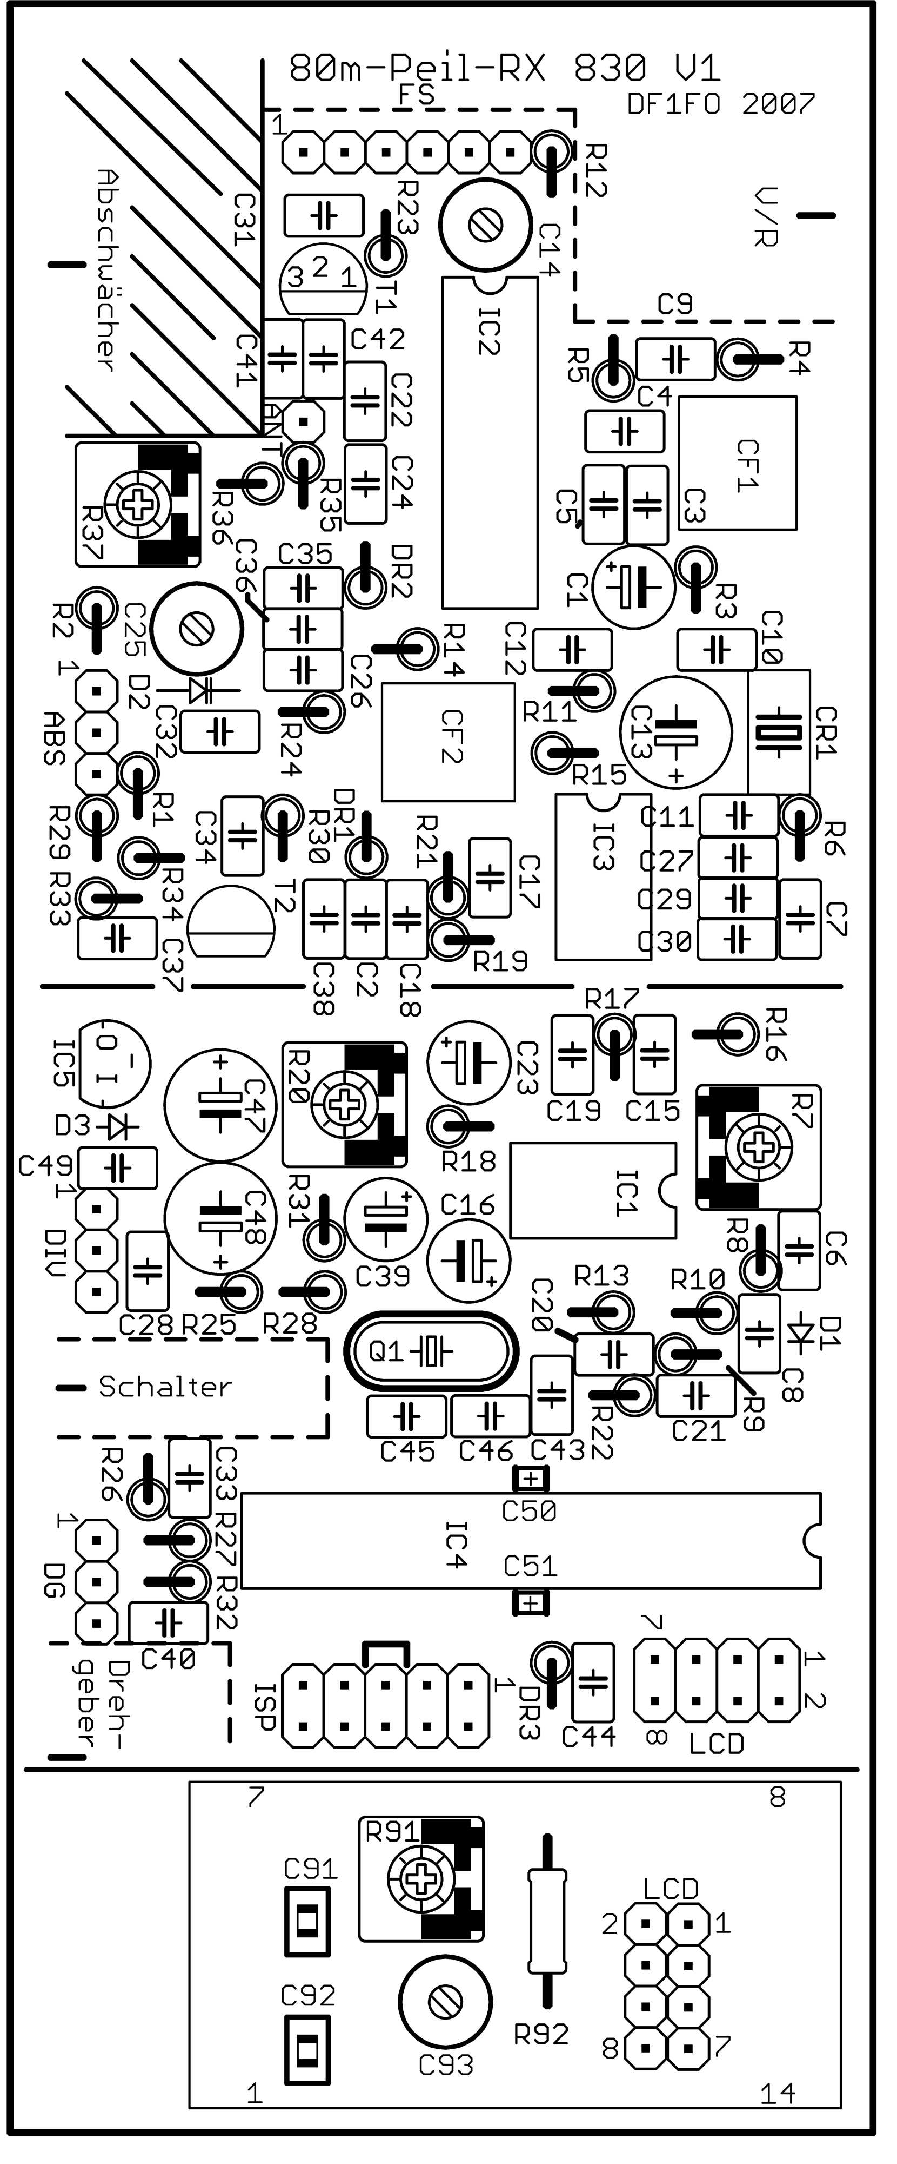
Die Leiterplatte ist doppelseitig, durchkontaktiert, mit Lötstopplack und Bestückungsdruck versehen.

Die schraffierte Ecke ‚Abschwächer’ wird ausgesägt.

Hauptplatine

Die SMD-Diode D2 wird auf der Bestückungsseite aufgelötet

Schirmwand

C50 und C51 sind SMD-Cs und kommen auf die Lötseite zwischen IC4 Pin7/8 bzw. 21/22

-------- hier abtrennen ----------

Displayplatine
(Nur das Display sitzt auf der Bestückungsseite, alles andere auf der Lötseite!)

Elektrischer Aufbau

Nun kann (endlich!) die Hauptplatine bestückt werden. Als erstes Stelle ich alle Verbindungen von der Platine zu Antennen, Bedienelementen, Buchse und Batteriehalter her. Dazu benutze ich bunte Schaltlitze mit 0,14 qmm aus einem Vieladerkabel. Die Litzen des Batterieclips werden an der Diodenbuchse angeschlossen. Um ein Abreißen beim hektischen Batteriewechsel zu verhindern, löte ich auf die lange Wand des Batteriewinkels als Zugentlastung eine Aderendhülse auf . Die Batterieleitung, mit einer Lage Isolierband umwickelt, wird durchgeschoben, und die Hülse dann zusammengedrückt.

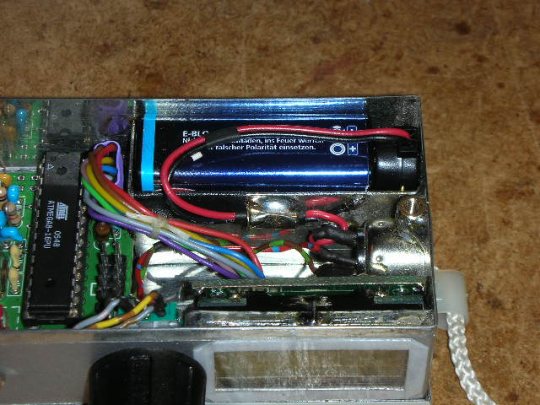

Die anschliessende Bestückung erfolgt am besten vom Empfängereingang ausgehend und in Richtung Atmel fortschreitend. Einige Hinweise zur Bestückung:

- Alle Widerstände und Drosseln werden stehend eingelötet.
- Für alle ICs werden Fassungen verwendet.
- Für die Verbindungen zu Ferritstab und Bedienelementen werden die Drähte (oder Litzen) direkt in die Platine eingelötet. Steckverbinder machen hier keinen Sinn, weil ja alles fest verbunden ist.
- Nur für die Verbindungen LCD wird ein 2*4 und für ISP ein 2*5 Pfostenstecker eingesetzt.
- Die Diode D2 ist eine SMD-Ausführung, sie wird auf der Bestückungsseite auf die Lötaugen gelötet.
- Das Gehäuse des Quarz Q1 wird mit der lackfreien Lötinsel verlötet.
- Die Kondensatoren C50 bzw. C51 sind SMD-Typen, sie werden auf der Lötseite zwischen Pin 7+8 bzw. Pin 21+22 von IC4 gelötet.
- Der Drehsinn des Abschwächers ist Geschmackssache. Ich habe ‚Fern’ (= max. Empfindlichkeit) am Linksanschlag. (So ist auch der Drehsinn des manuellen Abschwächers bei meinem 2m-Empfänger.)
- Beim Kippschalter habe ich die Position ‚Menü’ links und ‚Peilen’ rechts.

Nach erfolgter Bestückung löte ich in der Mitte der Trennwand jeweils auf Löt- und Bestückungsseite einen Deckelkontakt, der für besseren Massekontakt zum Deckel und damit besserer Schirmung zwischen den Kammern sorgt. Die Kontaktfedern nehme ich aus einem Relais mit kräftigen Kontakten, biege sie passend und löte sie fest.

Über das Displayfenster klebe ich als Regenschutz ein Stück klaren Kunststoff von einer Blisterpackung. Es steht auf jeder Seite 3 mm über, und dieser Rand wird mit doppelseitigem Klebeband mit der Frontplatte verklebt.

Die beiden Positionen des Kippschalters werden beschriftet: links ‚Menü’, rechts ’Peilen’. Alle anderen Bedienelemente sind eigentlich selbsterklärend.

Inbetriebnahme und Abgleich

Im folgenden werden die Erstinbetriebnahme und der Abgleich des Empfängers beschrieben.

Die beiden Trimmpotis R7 und R37 auf 1/3 vom Linksanschlag einstellen, R20 auf Mitte. Die Trimm-Cs C14 und C25 halb eindrehen.

Der Empfänger mit eingestecktem Hörer wird an ein Regelnetzteil angeschlossen, ein Voltmeter am ISP-Stecker/Pin 2 misst die 5V-Spannung. Das Netzteil wird langsam von 0 auf 9 Volt hochgeregelt, dabei die 5 Volt und die Stromaufnahme (max. 35 mA) überwachen.

Falls der Prozessor noch nicht programmiert ist: ISP-Kabel aufstecken. Folgende Fuses programmieren: EESAVE=0, CKSEL=1111, SUT=11, BODEN=0, BODLEVEL=0. Der AVR-Programmer zeigt dann im Messagefeld das Hex-Fuse-Pattern D13F. Programmcode assemblieren und in Flash laden. Damit ist der Prozessor betriebsbereit. Das EEPROM für die Benutzereinstellungen und Abgleichwerte ist noch nicht initialisiert, dies wird durch die Einschalttonfolge ‚HI’ angezeigt.

Kontrastregler R91 auf beste Lesbarkeit des Displays einstellen. Funktion von Kippschalter- und Drehgeber prüfen.

Zum Einstellen der Frequenzregelung Voltmeter an IC4/16. Trimmer C25 so einstellen, dass die gemessene Abstimmspannung im gesamten Abstimmbereich (3,49-3,66 MHz) innerhalb 1,5-4,0 Volt liegt.

Falls die Frequenzregelung nicht rastet: Zählereingangssignal an IC4/Pin11 (PD5) mit Oszillograph prüfen. Es muss knapp 5V Amplitude haben. Das Tastverhältnis soll etwa 1:1 sein, bezogen auf eine Schwelle von 2 Volt. Das Tastverhältnis kann durch Verändern von R34 korrigiert werden.

Jetzt sollte der Empfänger schon empfangen. Dabei kann die angezeigte Frequenz von der tatsächlichen Empfangsfrequenz noch bis zu 10 kHz abweichen. Das wird später korrigiert (siehe unten ‚AbgF’).

Messender in den Ferritstab einkoppeln: Ich benutze dazu eine auf eine BNC-Buchse gelötete Koppelschleife mit 30mm Durchmesser und einem 56 Ohm Widerstand in der Mitte.

Messender und Empfänger auf etwa 3,580 MHz stellen, so dass das Messender-Signal hörbar wird. Koppelschleife dazu in die Nähe des Ferritstabs bringen, Messender-Pegel auf etwa 1 mV stellen. Vorkreis mit C14 auf maximalen S-Meter-Ausschlag einstellen.

Die Verstärkung des Empfängers mit R7 so einstellen, dass das Eigenrauschen des Empfängers bei voll aufgedrehtem Abschwächer das S-Meter 3/8 ausschlagen lässt. Diese Einstellung macht man am besten vormittags – wenn das 80m-Band ruhig ist. Ein um den Ferritstab gelegtes und verdrilltes Stück Blankdraht (=Kurzschluss-Schleife) dämpft nötigenfalls störende HF-Signale. Wenn der eingesetzte TCA440 viel Verstärkung hat, ist die Einstellung auf 3/8 sehr kritisch. Dann sollte R18 auf 1 kOhm erhöht werden. Wenn der TCA440 hingegen sehr wenig Verstärkung hat und die 3/8 nicht erreicht werden, sollte ein anderes Exemplar eingesetzt werden.

Nun wird die Koppelschleife über den Ferritstab (samt Kunststoffrohr) so weit zur Mitte geschoben, wie die Klammern das zulassen. Messender-Pegel auf 1 µV einstellen, das S-Meter sollte auf Vollausschlag gehen. Pegel um 80 dB (auf 10 mV) erhöhen. Zuregeln des Abschwächers auf Rechtsanschlag sollte das S-Meter wieder in die untere Hälfte bringen.

Der Einstellbereich des Abschwächers muss bei jedem Exemplar (von TCA440) überprüft und gegebenenfalls angepasst werden. Am Linksanschlag soll die maximale Empfindlichkeit erreicht werden (Eigenrauschen auf 3/8, siehe oben), beim Drehen nach rechts soll die Verstärkung gleich zurückgehen. Die maximale Dämpfung soll am Rechtsanschlag erreicht, und nicht etwa schon deutlich vorher. So wird der Drehbereich optimal ausgenutzt und ein feines Einstellen der Verstärkung möglich. Dazu müssen R1 und R2 eventuell angepasst werden. Dazu ersetzt man sie am besten durch Potis, probiert die richtige Einstellung aus, misst dann die Widerstände und lötet den gefundenen Wert ein. Bei krummen Werten schalte ich zwei Widerstände in Serie, das erfordert aufgrund der stehenden Montage keinen zusätzlichen Platz. Nach der Änderung von R1 und R2 muss die Einstellung von R7 noch einmal überprüft werden.

Die angegebenen Werte für R1 und R2 passen meist recht gut für die TCA440 von HFO. Für Siemens TCA440 sind folgende Werte typisch: R1 = 27 kOhm, R2 = 1,5 kOhm. Außerdem verringere ich für Siemens TCA440 den Widerstand R14 auf 1 kOhm (verringert Schwingneigung auf der ZF) und erhöhe R18 auf 1 kOhm.

Die Lautstärke des Empfängers mit R20 so einstellen, dass schon bei ¼ S-Meter-Ausschlag das Signal deutlich hörbar ist, selbst wenn man keuchend durch den Wald rennt. Wenn die Lautstärke der Signaltöne dann als zu hoch empfunden wird, kann R22 vergrößert werden.

Die Frequenz des BFOs messen. Dazu einen Frequenzzähler mit hochohmigem Tastkopf an IC3/7 anschließen. Der Sollwert ist 464,5 kHz. Bei einer Abweichung von mehr als 500 Hz sollte die Frequenz durch Ändern von C29 (im Bereich 100 pF bis unendlich=Brücke) korrigiert werden.

Für das Einstellen des Vor-/Rück-Verhältnis ist ein Testfuchs in mindestens 100m Entfernung und mit einem genau senkrechten Antennendraht erforderlich. Die Bandmass-E-Antenne wird mit einer Nagelschere zentimeterweise gekürzt, bis sich ein deutliches Minimum in der Rückrichtung ergibt. Die sich ergebende Länge ist vom Ferritstab abhängig, bei meinen Empfängern liegt sie bei 10 bis 15 cm. Zur Feineinstellung wird jetzt noch R37 auf bestes Minimum gestellt.
Es ist wichtig, dass man bei dieser Einstellung den Empfänger auf der gleichen Höhe hält, die man auch später im Wettbewerb nutzt, normalerweise also Ferritstab auf Brusthöhe.
Das tatsächlich während einer Fuchsjagd beobachtete Vor-/Rück-Verhältnis ändert sich von Peilung zu Peilung. Es ist von vielen Einflussfaktoren abhängig: der Sende-Antenne und –Erde, der Höhe des Empfängers über Grund und der Bodenleitfähikeit, dem genauen rechten Winkel des Empfängers zum Sender. Aber für eine eindeutige Vor-/Rück-Entscheidung reicht es auf jeden Fall.

Das Display arbeitet mit einem internen Takt von rund 250 kHz, dessen 14. Oberwelle mit Vorliebe bei der Haupt-Fuchsfrequenz 3,580 MHz liegt und deutlich hörbar stört. Dieser Oszillator muss daher mit C93 auf etwa 3,510 MHz verschoben werden, da stört er nicht mehr. Am einfachsten geht das, wenn man das Störsignal mit einem zweiten Peilempfänger abhört, der mit einem Ende seines Ferritstabs direkt vors Displayfenster gehalten wird. Das Display erzeugt weitere schwächere Störsignale alle 50 kHz. Diese sind bei sauberem Aufbau der Abschirmung (wie oben beschrieben) und verschraubten Deckeln im Empfänger kaum mehr zu hören. Falls der Ziehbereich von C93 zu klein ist, muss ein kleines Parallel-C eingebaut werden.

Die Bandbreite des Eingangskreises W1/C14 ist je nach Ferritstab unterschiedlich. Wenn der Empfindlichkeitsabfall bei 3,520 oder 3,620 kHz mehr als 6 dB beträgt, sollte der Kreis durch Einbau von R12 etwas bedämpft werden. Für den ersten Versuch empfehle ich, 100 kOhm einzusetzen.

Nun sind noch einige Einstellungen im Abgleichmenü erforderlich. Zum Starten den Schalter auf Menü und Empfänger mit gedrücktem Drehgeber einschalten.

Im Abgleich-Menü ‚Abg Ubat’ auswählen. Betriebsspannung am Einschalter mit DVM messen. Durch Drücken+Drehen die angezeigte Spannung auf den gemessenen Wert einstellen. Damit sind für die Batteriespannungsanzeige die Ungenauigkeit der Referenzspannung und des Spannungsteilers R25/R28 kompensiert.

Messender und Empfänger auf 3,580 MHz einstellen. Im Abgleich-Menü ‚Abg F’ auswählen. Das Display zeigt unten das Balken-S-Meter. Drücken+Drehen variiert die Empfangsfrequenz in 100 Hz Schritten. So einstellen, dass das Empfangssignal im Filterdurchlass liegt und die gewünschte Tonhöhe hat. Der Einstellbereich ist +/- 9,9 kHz, so dass beliebige Filter im Bereich 450 kHz bis 460 kHz verwendet werden können.

Im Abgleich-Menü ‚Abg Absw.’ wählen und Klicken. Messender wie oben beschrieben einkoppeln und auf 1 µV einstellen. Abschwächer so einstellen, dass der S-Meter-Balken ¾ des Anzeigefelds ausfüllt. Klicken speichert diese Abschwächereinstellung. Pegel in 10dB-Schritten erhöhen, jeweils Abschwächer nachstellen und Klicken bis 300mV und 110dB Abschwächung eingestellt sind. Bei meinen Empfängern ist der Abschwächer bei etwas über 80 dB am Anschlag, die Speicherwerte ab 90dB sind daher alle gleich und falsch. Das stört aber nicht, denn in der Praxis muss man nie mehr als 80 dB zuregeln.

Im Abgleichmenü ‚BatWarng’ wählen. Hier kann die Schwelle für die ‚Niedrige-Batteriespannungs-Warnung’ von 5,8V bis 8,0V eingestellt werden. Empfehlung: für 9V-Alkali-Mangan-Batterie 7,0V, für 7,4V Lithium-Akku oder 7,2V-NiCd/NiMH-Akku 6,0V.

Im Abgleichmenü ‚AbgDist’ wählen. Jetzt brauchen wir einen echten, typischen Fuchs in etwa 100m Entfernung. Dessen Sendeleistung muss im Einstellmenü eingestellt sein, ich benutze für ‚normale’ Füchse die 1W-Einstellung. Empfänger in die Maximumrichtung drehen. Abschwächer so einstellen, dass Signal in S-Meter-Mitte steht. Dazu werden im Display unten links die mittleren vier Felder des S-Meters mit einer Mittenmarkierung angezeigt. Jetzt durch ‚Drücken+Drehen’ die Entfernungsschätzung auf den Ist-Wert 100m einstellen.

Im Abgleichmenüpunkt ‚FBereich’ kann ein auf 3,8 MHz erweiterter Frequenzbereich gewählt werden. Dazu muss allerdings der VFO so umdimensioniert werden, dass der gesamte Bereich mit einer Abstimmspannung von 1,5 bis 4,0 Volt überstrichen wird.

Im Abgleichmenüpunkt ‚FeinAbst Peil’ kann die ‚+/-100 Hz Feinabstimmung durch Drehen des Drehgebers im Modus Peilen’ ein- oder ausgeschaltet werden. Wenn man die Frequenz oft versehentlich verstellt, ist das Abschalten sinnvoll. Die Frequenz kann dann nur nach Umlegen des Schalters auf Menü und Klicken geändert werden.

Schließlich müssen noch nach dem Abgleichvorgang die Abgleichwerte im Menüpunkt ‚Abgleich sichern’ mit Klick ins EEPROM geschrieben werden. Jetzt ist das EEPROM initialisiert und neben den Abgleichwerten werden auch alle sonstigen Einstellungen gespeichert. Beim Einschalten ertönt jetzt eine ‚Tatü-Tatah’-Tonfolge.

Wenn der Empfänger fertig ist, empfiehlt es sich, noch einmal durch die Abgleichmenü-Punkte zu gehen und die eingestellten Werte zu notieren. So kann man sie leicht wieder herstellen, sollten sie beim Experimentieren mal verloren gehen. Zum Lesen der Abschwächer-Eichwerte den Menüpunkt ‚LeseAbsw’ aufrufen (und nicht ‚Abg Absw’).

Schlusswort

Damit ist der Spaß (das Basteln im warmen Shack) vorbei, und der Ernst (bei Regen durch den Wald irren) beginnt! Mehr dazu gibt es unter www.darc.de/ardf . Dort finden sich Informationen zum Ablauf von Peilwettbewerben, zum Peilen auf 80m, Ansprechpartner in den Distrikten, Peiltermine und vieles mehr.

Ich wünsche viel Erfolg und vor allem viel Spaß!

Verwendete Tools

AVR-Code-Entwicklung: AVR-Studio 4
Folgende Einstellungen in Studio 4 vornehmen:
  - Project -> Assembler Options: Assembler auf „Version 1“,“Wrap Relative Jumps“ Ein
  - Tools -> Options -> Editor -> „Tabwidth“ 8
AVR-Programmer: AT AVR ISP (Reichelt)

Anhang: Stücklisten

Alle Bauteile sind bei Reichelt erhältlich, soweit nicht eine andere Bezugsquelle in <..> angegeben ist.

Bauteile auf der Empfängerplatine
- Leiterplatte FJRX830
CF1 SFP460H (Keramikfilter 460 kHz) <DF1FO>
CF2 SFP460H (Keramikfilter 460 kHz) <dto.>
CR1 CSB470 (Keramik-Resonator 470 kHz)
D1 AA112 (Germaniumdiode)
D2 BB629 (Kapazitätsdiode) <DF1FO>
D3 1N4001
DR1 10µH <Conrad 535729>
DR2 68µH (siehe Anmerkung unten) <Conrad 535770>
DR3 10µH <Conrad 535729>
IC1 TL082 (Dual-Op-Amp)
IC2 TCA440 oder A244 (AM-Empfänger) (siehe Anmerkung unten)
IC3 SA612 oder NE612 (Mischer)
IC4 ATmega 8-16 DIL (Prozessor) <Programmiert: DF1FO>
- IC-Fassungen 2 * 8-polig, 1 * 16-polig,
1 * 28-polig schmal
IC5 LP2950CZ5 (Low-Drop-5V-Regler)
Q1 10,24MHz Quarz HC49U-V
T1 BF256b (FET)
T2 BF255 oder BF254 (HF-Transistor)
ISP Pfostenstecker 2*5
LCD Pfostenstecker 2*4

C bis 220n ker. RM2,5
Elkos radial RM2,5
Trimm-Cs 2-Bein RM5
C1 10µ/35V Elko
C2 100n
C3 100n
C4 100n
C5 100n
C6 100n
C7 100n
C8 220n
C9 100n
C10 100n
C11 100n
C12 100n
C13 100µ/16V Elko
C14 22p Trimm-C
C15 4n7
C16 10µ/35V Elko
C17 47n
C18 10n
C19 1n
C20 100n
C21 100n
C22 100n
C23 10µ/35V Elko
C24 12p
C25 10p Trimm-C
C26 47p
C27 2n2
C28 10n
C29 470p
C30 1n
C31 100n
C32 100n
C33 22n
C34 2n2
C35 330p
C36 100n
C37 100n
C38 100n
C39 10µ/35V Elko
C40 22n
C41 47p
C42 100n
C43 100n
C44 100n
C45 18p
C46 18p
C47 100µ/16V Elko
C48 100µ/16V Elko
C49 100n
C50 100n SMD 0805
C51 100n SMD 0805
(C50/51: Lötseite)

R 1/4W stehend RM2,5
Trimmer Piher PT 6-L
R1 15k
R2 220
R3 33
R4 33
R5 3k3
R6 1k
R7 100k Trimmer
R8 10k
R9 100k
R10 100k
R11 8k2
R12 entfällt
(siehe Text)
R13 22k
R14 3k3
R15 82k
R16 22k
R17 68k
R18 330
R19 15k
R20 1k Trimmer
R21 100k
R22 150k
R23 100
R24 100k
R25 33k
R26 100
R27 2k2
R28 15k
R29 33
R30 1k
R31 47k
R32 100
R33 3k3
R34 47k
R35 1M
R36 2k2
R37 10k Trimmer

Bauteile auf der Display-Platine
(Alle Bauteile außer V0 auf Lötseite bestücken, siehe Text)
C91 100n SMD 0805
C92 100n SMD 0805
C93 2p3 Trimm-C, 2-Bein, RM5 <Reichelt TZ03 2,3P>
R91 5k Trimmer PT 6-L
R92 22k 1/4W
V0 DIPS082 (Display 2 * 8 Zeichen) <Reichelt LCD MO82 DIP>
- Anschlusslitzen und Buchsenleiste 2*4

Antenne
Ferritstab, siehe Anmerkung unten, z.B. <8 * 140 mm Funkamateur>
PVC-Rohr mit 2 Endkappen und 2 Klammern <Baumarkt>
E-Antenne mit isolierter Durchführung (siehe Bauanleitung oben)
Gummi-Durchführung 3mm Innendurchmesser

Sonstige Teile
Poti 2,2 kOhm linear 6mm-Achse
Drehknopf dazu ca. 28mm mit Kappe
Miniatur-Tastschalter 2polig (E)/A/(E) <Reichelt MS 500J>
Subminiaturschalter 1 * Um <Reichelt MS 244>
Drehgeber <Reichelt STEC11B01>
Drehknopf dazu ca. 20mm mit Kappe
DIN-Buchse 5-polig 180° für Hörer
Batterieclips für 9V-Batterie <Reichelt CLIP HQ9V>
9V-Batterie <Aldi, Penny>
Weißblechgehäuse 52 * 162 * 30 mm <www.schubert-gehaeuse.de>
4 Distanzbolzen 6-kant M3 * 5 mm
2 Rändelschrauben M3 * 6 (für Deckel) <Conrad 998845 oder 521859>
2 Schrauben M3 * 5 (für Deckel Lötseite)
Etwas Weißblech, diverses Kleinmaterial

Einkaufsliste
R und C nach Werten sortiert, sonstige Teile siehe oben.

Keramik-C RM2,5
1 12p
2 18p
2 47p
1 330
1 470
2 1n
2 2n2
1 4n7
2 10n
2 22n
1 47n
22 100n
1 220n

SMD-C 0805
4 100n

Trimm-C RM5
1 2p3
1 10p
1 22p

Elko RM2,5
4 10µ/35V
3 100µ/16V

Widerstand 1/4W
3 33
3 100
1 220
1 330
2 1k
2 2k2
3 3k3
1 8k2
1 10k
3 15k
3 22k
1 33k

2 47k
1 68k
1 82k
4 100k
1 150k
1 1M

Trimmpot. PT6L
1 1k
1 5k
1 10k
1 100

Folgende Bauteile sind bei DF1FO erhältlich:
Leiterplatte FJRX830 15 €
Weißblechgehäuse 4 €
Keramikfilter SFP460H 0,50 € (2 Stück benötigt)
Kapazitätsdiode BB629 0,50 €
ATmega 8-16 DIL Programmiert 3 €

Bestellungen bitte per Email an call@darc.de (mein Call ist DF1FO)

Anmerkungen zu einigen kritischen Bauteilen

Ferritstab

Beim Ferritstab gilt als Grundregel: je größer, um so empfindlicher der Empfänger. Außerdem gilt: vorm Einbau provisorisch anschließen (W3 erst mal weglassen) und mit einem guten Empfänger vergleichen – manche Stäbe sind nicht kurzwellentauglich. Ich benutze für diese Tests meinen Messender mit 10mV Ausgangsspannung, die über 2 Windungen in einen kleinen Sende-Ferritstab eingekoppelt werden. In 3m Entfernung gibt das im Empfänger ein schwaches Signal, mit dem sich gut vergleichen lässt. Diese Tests gehen nur tagsüber, abends ist es viel zu ‚laut’ auf dem 80m-Band. Der gezeigte Empfänger hat einen Stab von 9*200 mm.
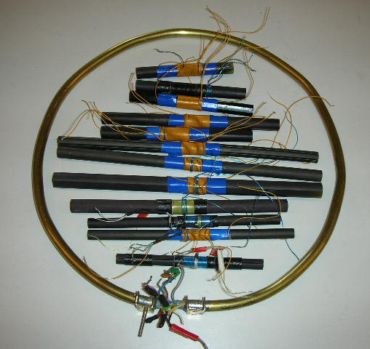
Dies ist eine Sammlung von Ferritstäben aus meiner Bastelkiste nach einer größeren Testreihe. Alle Stäbe haben eine W1 von etwa 85 µH und W2 von 5 Windungen (kommt auf eine mehr oder weniger kaum an). Die gezeigten Stäbe unterscheiden sich in der Empfindlichkeit um bis zu 14 dB. Das heißt: ‚schlechte’ Stäbe brauchen 25 mal mehr Sendeleistung, um die gleiche Empfangsspannung an den Empfänger zu geben wie ‚gute’ Stäbe!

Der beste Stab im Test (‚Referenz-Stab’) stammt vom Flohmarkt in Friedrichshafen, hat 9,5*200mm und ist geriffelt.

Auch recht gut: die Stäbe 10*200 und 12*200mm mit gelber End-Markierung, die ein Italiener in Friedrichshafen verkaufte. Einige weitere gute Stäbe habe ich aus Radios ausgeschlachtet.

Der gezeigte Messingring hat 23 cm Durchmesser, 6 Windungen für W1 und je eine Windung für W2 und W3. Er ist 6 dB unempfindlicher als der Referenzstab, und dabei recht sperrig. Mehr Info zu diesem Antennentyp z.B. auf: http://www.darc.de/ardf/technik/junior80/junior80.html

Der vom Funkamateur (www.funkamateur.de) angebotene Stab 10*200mm ist kaum brauchbar. Dafür ist der ebenfalls vom Funkamateur angebotene Stab 8*140mm gut. Er liegt nur 3 dB unter dem Referenz-Stab, was für seine geringe Größe sehr gut ist. Für diesen Stab ergeben sich folgende Windungszahlen:
W1 = 34 Wdg., W2 = 6 Wdg., W3 = 3 Wdg.

TCA440


Die besten TCA440 sind die Originale von Siemens, erkennbar am Aufdruck ‚Siemens’. Sie sind allerdings nur noch antiquarisch erhältlich. Die meisten aktuell auf dem Markt erhältlichen TCA440 (z.B. von Reichelt oder dem Funkamateur-Leserservice) stammen aus dem Halbleiterwerk Frankfurt Oder. Man erkennt sie an folgendem kleinen runden weißen Logo:

Sie sind durchaus gut brauchbar, ihre Verstärkung, Empfindlichkeit und Regelkennlinie streut allerdings mehr als bei den Siemens-Teilen. Es empfiehlt sich, mehrere Bausteine auszuprobieren und eventuelle unempfindliche Gurken auszusortieren. Ich habe mit den vom FA-Leserservice gelieferten TCA440 bessere Erfahrungen als mit denen von Reichelt gemacht.

Drossel DR2

Hier funktioniert nicht jede 68 µH-Drossel. Insbesondere die Bauform SMCC, die u.a. von Reichelt erhältlich ist, hat eine zu hohe Streukapazität, so dass der gewünschte VCO-Frequenzbereich nicht erreicht wird. Daher: für DR2 unbedingt die angegebene Drossel von Conrad benutzen. Bei den beiden anderen Drosseln hingegen sind Bauform und genauer Wert unkritisch.

Filter CFJ455K8

Für die stolzen Besitzer des echten SSB-Filter CFJ455K8: es wird als CF1 eingesetzt. Dazu wird es in der Position des CF1 stehend an den Gehäuserahmen gelötet und die Anschlüsse mit Drähtchen mit der Platine verbunden. Da der Platz über der Platine nicht reicht, muss ein Ausschnitt in die Platine gemacht werden. Dadurch wird eine 5V-Leiterbahn unterbrochen, die mit einem Stück Draht überbrückt wird. Als CF2 muss dann ein 455kHz-Filter eingesetzt werden, z.B. das CFU455IT von Helpert, als CR1 ein CSB455, und C29 wird 100 pF. Der BFO schwingt damit auf 453,5 kHz, der unteren Filterflanke, und es wird das obere Seitenband empfangen. Eine andere Möglichkeit ist, für CR1 einen 460 kHz Resonator einzusetzen, der auf Anfrage bei mir erhältlich ist (eigentlich ist es ein 460 kHz-Filter, das aber als 2-Bein Resonator funktioniert). C29 wird dann durch eine Brücke ersetzt, der BFO schwingt auf 456,2 kHz, und es wird das untere Seitenband empfangen.
Das folgende Bild zeigt die genaue Position des Filters.

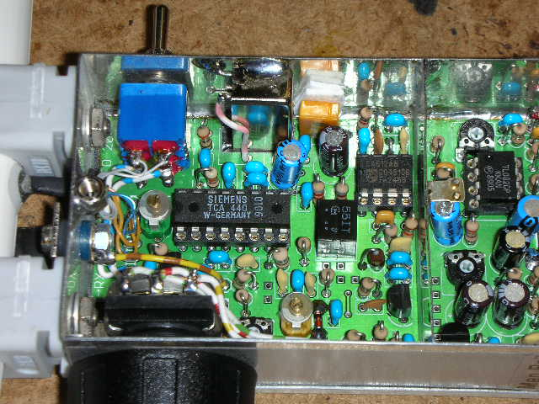 Einbau SSB-Filter

